**Febrero**

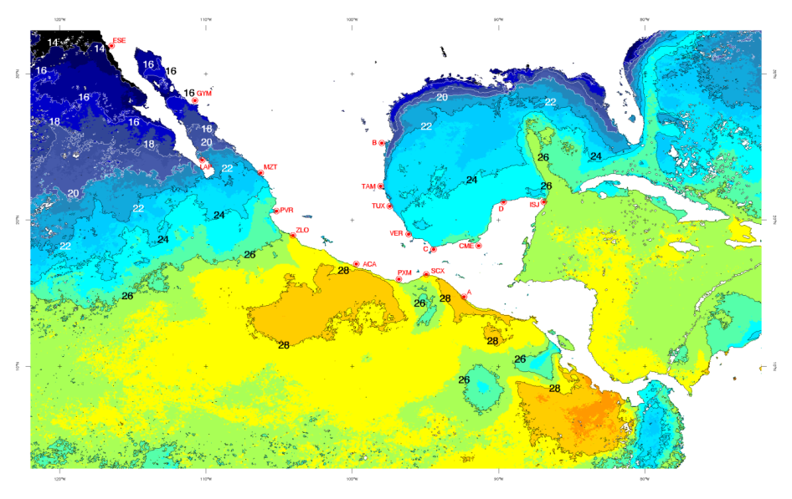

**Pacifico mexicano**

|  |  |
| --- | --- |
| Región | TSM |
| Costa occidental de Baja California | Temperaturas inferiores a 16 °C al norte de Punta Eugenia.  La isolínea de 20 °C se encuentra al sur de Bahía Magdalena, aproximadamente en Punta Conejo (24° 04’-110° 59’) |
| Golfo de California | Temperaturas entre 15 y 16°C en la costa norte del Golfo y en una franja estrecha que abarca Isla Ángel de la Guarda e Isla Tiburón. La isoterma de 20 °C se ubica, perpendicular a la línea de costa en el límite norte de la Bahía de la Paz (BCS) y Altata (Sin).  La isoterma de 24 °C se dirige en dirección SO desde la costa nayarita (aproximadamente en las inmediaciones de Marismas Nacionales). |
| Pacifico Central  (Jal.-Col.-Mich.) | La isoterma de 26 °C se ubica aproximadamente frente a Tenacatita (Jal). Entre esta localidad y Acapulco la temperatura se encuentra entre 26 y 28 °C. Al sur de éste último se encuentra un área extensa con temperaturas mayores a 28 °C. |
| Guerrero-Oaxaca | En las inmediaciones de la costa de Guerrero y la de Oaxaca (hasta Puerto Escondido) la temperatura es se encuentra entre 27 y 28°C. |
| Golfo de Tehuantepec | Temperaturas entre 26 y 27 °C. Se aprecia el desplazamiento de agua de menor temperatura desde la costa hacia mar abierto con dirección S. |
| Chiapas | Temperaturas mayores a 28 °C frente a toda la costa. |

**Golfo de México y Mar Caribe**

|  |  |
| --- | --- |
| Región | TSM |
| Tamaulipas | La isoterma de 22 °C se extiende hacia el norte, desde Punta Jerez. En las inmediaciones de Laguna Madre la temperatura se encuentra entre 19 y 20 °C, casi dos grados más fría que en el mes anterior. |
| Veracruz | Temperatura en el norte de Veracruz entre 23 y 24 °C. Al sur del puerto de Veracruz y hasta la frontera con Tabasco entre 24 y 25 °C. |
| G. de Campeche | Temperatura entre 23 y 24 °C |
| Tabasco-Campeche | Temperatura entre 25 y 26 °C en las inmediaciones de la costa de Tabasco y el sur de Campeche (hasta Isla del Carmen). El resto de la costa con temperaturas alrededor de un grado centígrado más bajas. |
| Costa norte de Yucatán | Temperatura entre 23 y 24 °C, excepto en la esquina noreste donde se encuentra entre 23 y 24 °C |
| Quintana Roo | Temperatura superior a 26 °C. La isoterma se introduce al Golfo de México, con el extremo derecho más caliente que el izquierdo. |

**Anomalías.** La mayor parte de la costa del océano pacifico presenta anomalías negativas, excepto en la costa noroccidental de BC, en las inmediaciones de Punta Eugenia, el interior del Golfo de California, la zona de influencia de la surgencia de Bahía Banderas, la costa sur de Oaxaca. En el Golfo de México, la situación es semejante a la del Pacifico, pero las áreas anomalías positivas solo se encuentran en la plataforma de Campeche ubicada frente a la ciudad del mismo nombre.